Lorg-phoilis Leughaidh
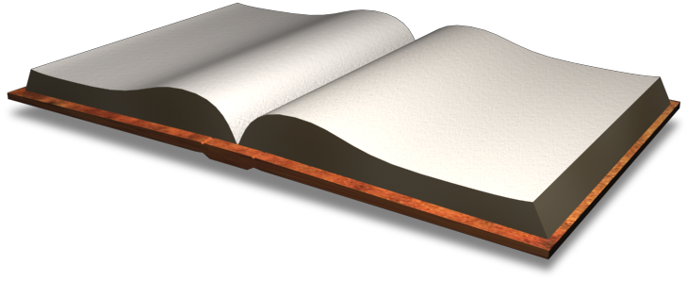

‘S urrainn dhuinn diofar ro-innleachdan
a chleachdadh airson ionnsachadh mu dheidhinn ar
leabhraichean leughaidh…
Prìomh Thachartasan | Geàrr-chunntasan
Ceangalan | Samhlan-sùla
Infeireas | Cleachdaidhean-cànain

